**TỔNG CỤC THUẾ**



**TÀI LIỆU HƯỚNG DẪN SỬ DỤNG HỆ THỐNG**

**DỊCH VỤ THUẾ ĐIỆN TỬ (ETAX) DOANH NGHIỆP DÀNH CHO NNT**

**Nội dung: Tờ khai đăng ký thuế tổng hợp cho cá nhân có thu nhập từ tiền lương, tiền công thông qua CQCT mẫu số 05-ĐK-TH-TCT**

* 1. TỔNG QUAN
     1. Giới thiệu

Tài liệu nhằm mục đích hướng dẫn các chức năng dành cho NNT sau:

* Tra cứu Danh sách NNT cần rà soát thông tin qua cơ quan chi trả
* Tra cứu Danh sách NPT cần rà soát thông tin qua cơ quan chi trả
  + 1. Thuật ngữ và các từ viết tắt

|  |  |  |
| --- | --- | --- |
| **STT** | **Thuật ngữ/chữ viết tắt** | **Mô tả** |
| 1 | CKS | Chữ ký số |
| 2 | CQT | Cơ quan thuế |
| 3 | ETax | Dịch vụ thuế điện tử |
| 4 | MST | Mã số thuế |
| 5 | NNT | Người nộp thuế |
| 6 | CBT | Cán bộ thuế |
| 7 | NSD | Người sử dụng |
| 6 | CQCT | Cơ quan chi trả |

* 1. HƯỚNG DẪN SỬ DỤNG CHUNG
     1. Hướng dẫn chung
        1. Đăng nhập hệ thống thuế điện tử phân hệ doanh nghiệp

**Bước 1**: NSD truy cập đường dẫn <https://thuedientu.gdt.gov.vn>

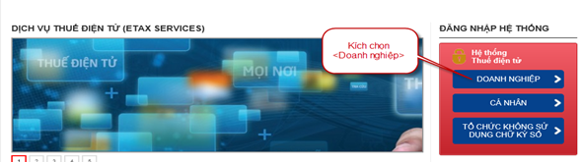

**Bước 2:** Chọn “Doanh nghiệp”, chọn tiếp “Đăng nhập”

NSD nhập thông tin tài khoản đăng nhập gồm tên đăng nhập và mật khẩu để đăng nhập vào hệ thống eTax:

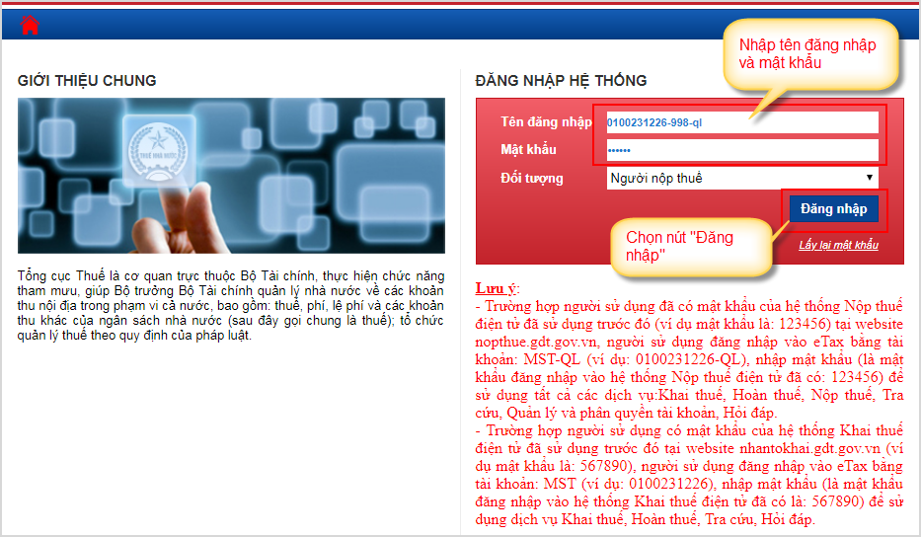

**Bước 3**: Chọn nút “Đăng nhập”, hệ thống hiển thị màn hình đăng nhập thành công

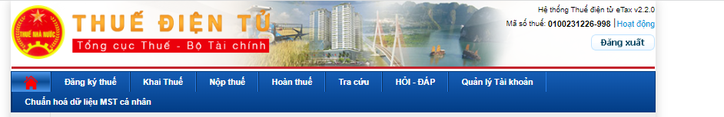

* 1. Hướng dẫn sử dụng chi tiết
     1. Kiểm tra thông tin kê khai
        1. Kê khai trực tuyến

Hướng dẫn NNT kê khai trực tuyến tờ khai đăng ký thuế tổng hợp cho cá nhân có thu nhập từ tiền lương, tiền công thông qua cơ quan chi trả thu nhập mẫu số 05-ĐK-TH-TCT

**Bước 1**: NNT truy cập chức năng Đăng ký thuế -> Đăng ký mới/Thay đổi thông tin của cá nhân qua CQCT

* Hệ thống hiển thị màn hình chọn tờ khai

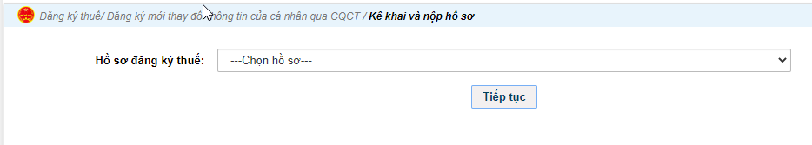

**Bước 2**: Chọn tờ khai đăng ký thuế tổng hợp cho cá nhân có thu nhập từ tiền lương, tiền công thông qua cơ quan chi trả thu nhập mẫu số 05-ĐK-TH-TCT

**Bước 3**: Nhấn “Tiếp tục”

- Hệ thống hiển thị màn hình chi tiết tờ khai 05-ĐK-TH-TCT, NNT thực hiện kê khai tờ khai

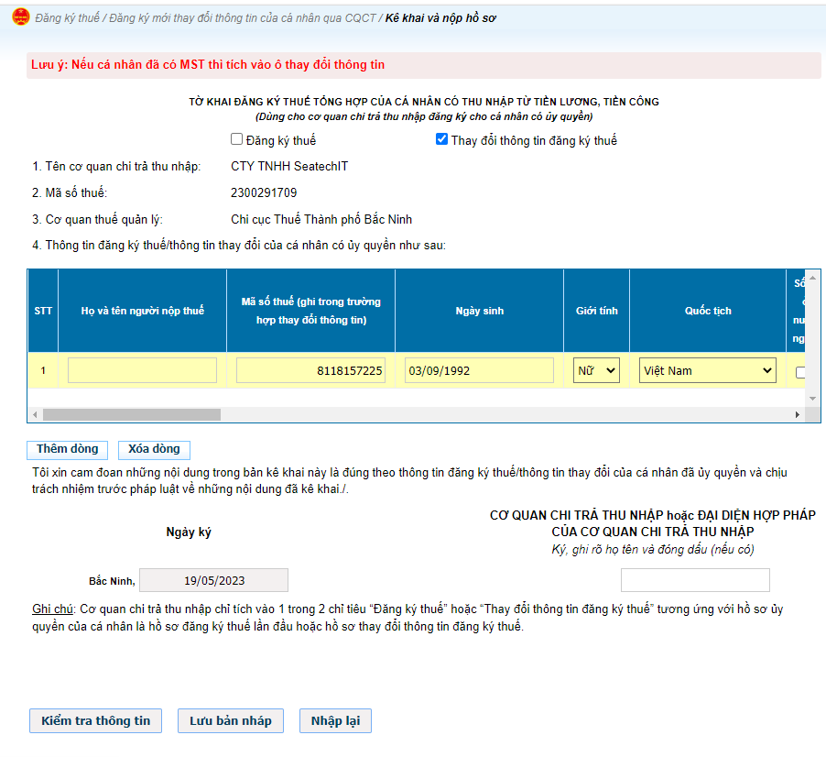

**Bước 4:** Nhấn nút “Kiểm tra thông tin”

Hệ thống hiển thị màn hình với thông tin lưu ý “Hồ sơ đăng ký thuế đang được kiểm tra thông tin. Vui lòng tiếp tục vào chức năng “Tra cứu hồ sơ lưu tạm “ để “Nộp hồ sơ””.



Hệ thống thực hiện kiểm tra thông tin NNT đã kê khai.

**Lưu ý**: Tại bước này, hệ thống mới kiểm tra thông tin kê khai của NNT, NNT vẫn chưa nộp tờ khai vào hệ thống. NNT vào chức năng “Tra cứu hồ sơ lưu tạm” để “Nộp hồ sơ”

* + - 1. Nộp tờ khai XML

- Hướng dẫn NNT nộp tờ khai XML tờ khai đăng ký thuế tổng hợp cho cá nhân có thu nhập từ tiền lương, tiền công thông qua cơ quan chi trả thu nhập mẫu số 05-ĐK-TH-TCT

**Bước 1**: NNT truy cập chức năng Đăng ký thuế -> Nộp tờ khai 05TH từ HTKK

- Hệ thống hiển thị màn hình chọn tờ khai

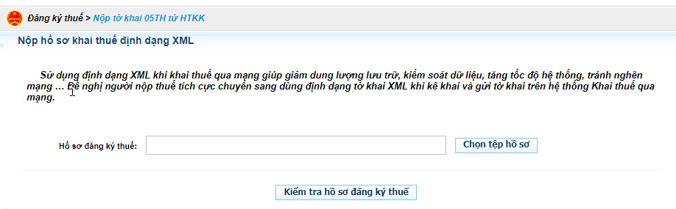

**Bước 2**: Chọn tệp hồ sơ định dạng XML

**Bước 3:** Nhấn nút “Kiểm tra hồ sơ đăng ký thuế”

- Hệ thống hiển thị màn hình



**Lưu ý**: Tại bước này, hệ thống mới kiểm tra thông tin kê khai của NNT, NNT vẫn chưa nộp tờ khai vào hệ thống. NNT vào chức năng “Tra cứu hồ sơ lưu tạm” để “Nộp hồ sơ”

* + 1. Tra cứu hồ sơ lưu tạm
* Hướng dẫn NSD tra cứu hồ sơ lưu tạm (hồ sơ chưa được nộp vào hệ thống) và nộp tờ khai đến CQT với tờ khai có trạng thái Etax – Đã kiểm tra thông tin kê khai.

**Bước 1**: NSD truy cập chức năng Đăng ký thuế -> Tra cứu hồ sơ lưu tạm

* Hệ thống hiển thị giao diện tra cứu

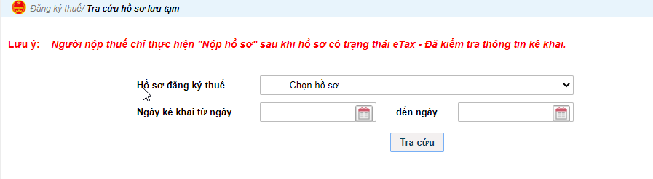

**Bước 2**: Nhập thông tin tra cứu

* Hồ sơ đăng ký thuế: Chọn hồ sơ 05-ĐK-TH-TCT
* Ngày kê khai từ ngày…đến ngày: nhập từ ngày đến ngày

**Bước 3**: Nhấn “Tra cứu”

* Hệ thống tổng hợp dữ liệu theo điều kiện tra cứu và hiển thị kết quả dữ liệu:

+ STT: hệ thống tự động tăng

+ Tên hồ sơ: Tờ khai 05-ĐK-TH-TCT

+ Ngày kê khai: hiển thị ngày NNT kê khai tờ khai

+ Cơ quan thuế: Hiển thị CQT nộp tờ khai

+ Trạng thái: hiển thị trạng thái Etax – Đã kiểm tra thông tin kê khai hoặc Etax – Đang kiểm tra thông tin kê khai.

+ Nộp hồ sơ: Chỉ hiển thị nút “Nộp hồ sơ” khi hồ sơ có trạng thái Etax – Đã kiểm tra thông tin kê khai.

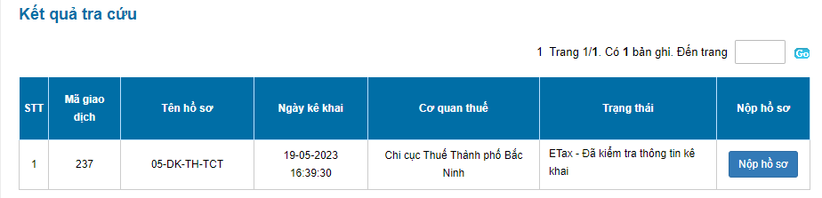

* + 1. Nộp hồ sơ đăng ký thuế

Hướng dẫn NNT nộp hồ sơ khai thuế từ chức năng “Tra cứu hồ sơ lưu tạm” với tờ khai có trạng thái Etax – Đã kiểm tra thông tin kê khai

**Bước 1**: NNT nhấn nút “Nộp hồ sơ” từ màn hình kết quả tra cứu chức năng “Tra cứu hồ sơ lưu tạm”

* Hệ thống hiển thị giao diện kê khai trực tuyến tờ khai 05-ĐK-TH-TCT với thông tin NNT đã kê khai

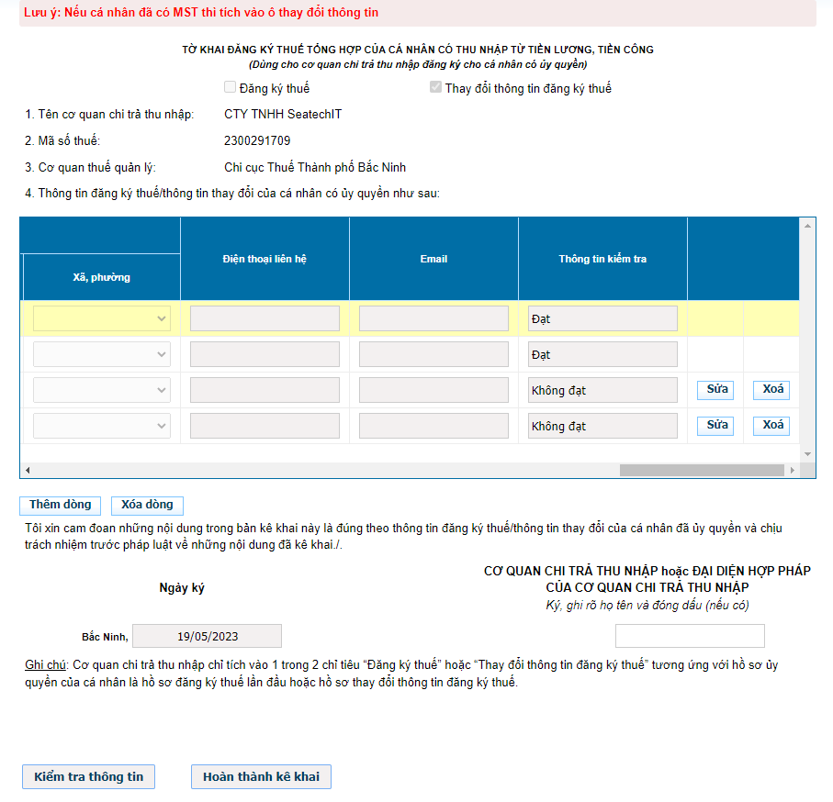

- Các dòng kê khai thông tin cá nhân khóa lại, cột “Thông tin kiểm tra” thể hiện giá trị “Đạt” hoặc “Không đạt”

+ Với dòng kê khai có trạng thái “Đạt” hệ thống không hiển thị nút “Sửa”, “Xóa”, và không cho phép NNT sửa dữ liệu đã kê khai

+ Với dòng kê khai có trạng thái “Không đạt” hệ thống hiển thị nút “Sửa”, “Xóa” cho phép NNT sửa hoặc xóa dòng kê khai

* NNT kích vào nút “Sửa”, hệ thống cho phép sửa dữ liệu đã kê khai, trừ chỉ tiêu Họ và tên, Mã số thuế
* NNT kích nút “Xóa” hệ thống cho phép xóa dòng đã chọn.

**Bước 2**: Nhấn “Hoàn thành kê khai”

* Hệ thống hiển thị màn hình hoàn thành kê khai

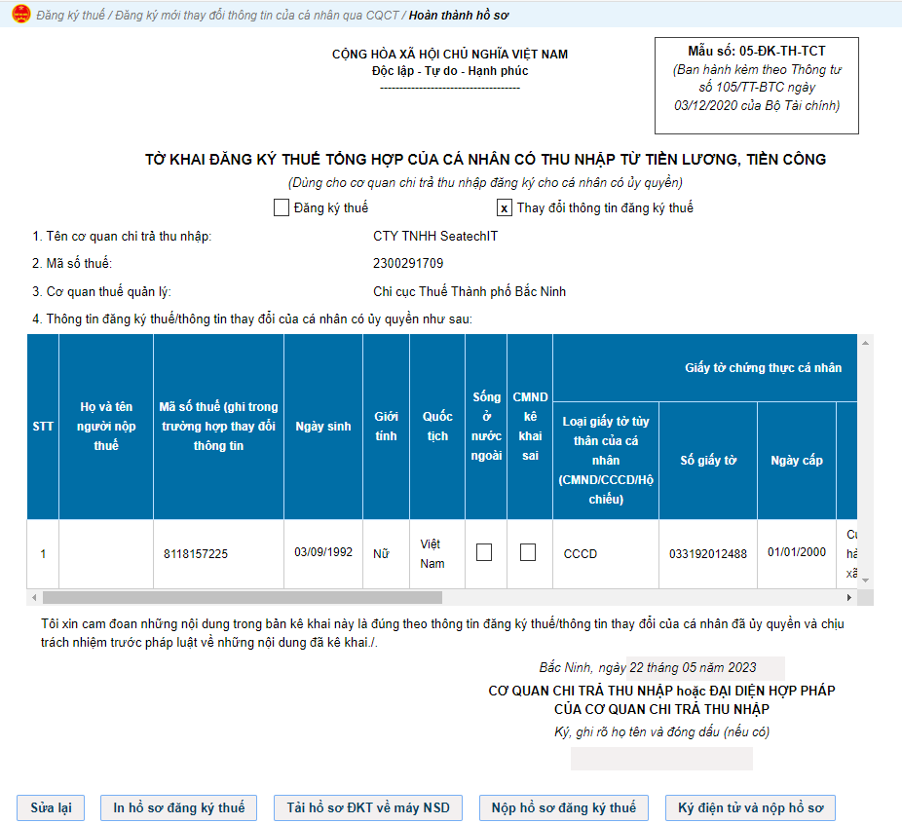

**Lưu ý**: Hệ thống chỉ cho phép nộp tờ khai khi các dòng kê khai đều có trạng thái “Đạt”, nếu có cả trạng thái “Đạt” và “Không đạt” thì hệ thống sẽ hiển thị cảnh báo đỏ “Dữ liệu có dòng “Không đạt”. Đề nghị điều chỉnh lại thông tin, sau đó nhấn nút “Kiểm tra thông tin””

**-** NNT có thể xóa các dòng có trạng thái “Không đạt” và thực hiện nộp tờ khai, hoặc chỉnh sửa lại thông tin dòng kê khai có trạng thái “Không đạt” sau đó nhấn nút “Kiểm tra thông tin”, và vào lại chức năng “Tra cứu tờ khai lưu tạm” để tra cứu và nhấn nút “Nộp hồ sơ”.

**Bước 3**: Nhấn “Ký điện tử và nộp hồ sơ”

Hệ thống hiển thị màn hình ký điện tử hồ sơ

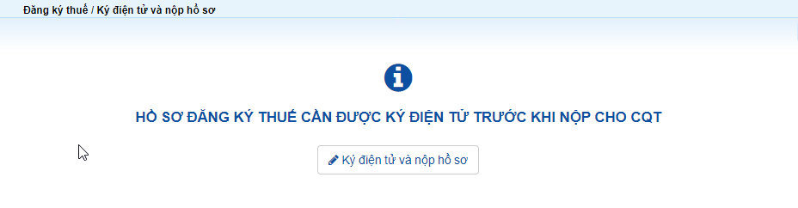

Nhấn nút “Ký điện tử và nộp hồ sơ”: hệ thống hiển thị màn hình nộp hồ sơ đăng ký thuế thành công:



- Hồ sơ đăng ký thuế nộp thành công, NSD vẫn vào chức năng Đăng ký thuế/Tra cứu hồ sơ: để tra cứu hồ sơ đã nộp đến CQT.